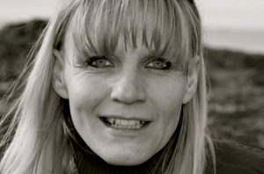

Anette Grønkjær Lings

Siimuup Aqq 16
3911 Sisimiut

865595/527616
anette@hotelsisimiut.gl

Hotel Sisimiut aammalu 67 ° N Tours-imi Pisortaq

Sisimiuni peroriartortoq, Akademiøkonomimi ilinniarsimasut takornariaqarneq immikkut ilisimatusarfigalugu.

Ukiuni kingullerni 15-ini Sisimiuni takornariaqartitsinermi pisortaasimavoq, nakornariaqarneq ussassaarinerlu ukkataralugu, Air Greenland Travelimi aqutsisuusimalluni. Piginnaasat tassaapput ineriartortitsineq, ussassaarineq, aammalu takornariaqarnermi sammisassaqartitsinerit piviusunngorsarnissaat, kiisalu “peqataanissamut peqqutissat” takornariarnermi unnuinerit aammalu angalaarnerit pillugit. Piffinni ilitsersuutinik suliarinninneq ineriartortitsinerlu, kiisalu akornariartitsinerup iluani ornitamik ussassaarineq ineriartortitsinerlu.

